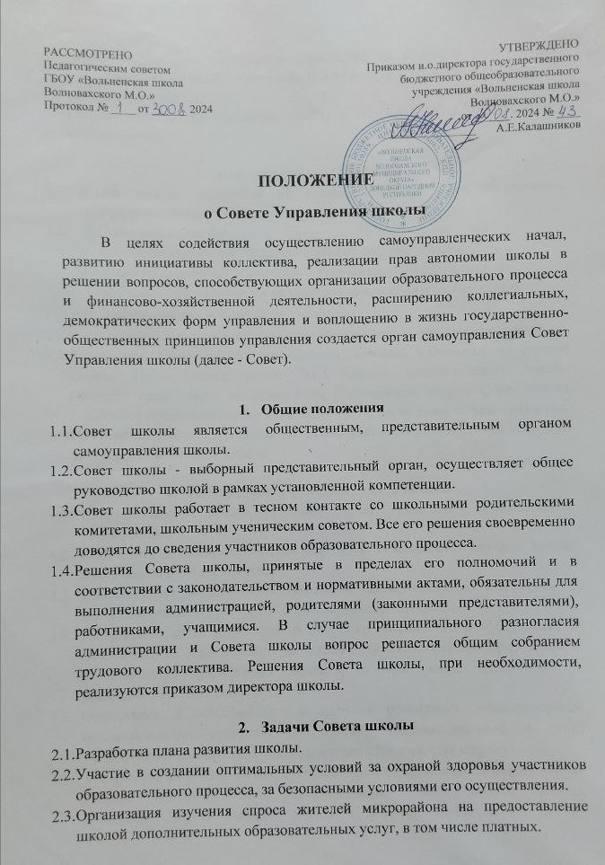

* 1. Оказание практической помощи администрации школы в установлении функциональных связей с учреждениями культуры и спорта для организации досуга обучающихся.
  2. Согласование локальных актов школы в соответствии с установленной компетенцией.

# Порядок выбора Совета школы

* 1. Совет школы избирается на общем собрании. Срок полномочий выбранного состава - один год.
  2. В Совет школы входят:
* 4 представителя от педагогического состава школы;
* 2 представителя от родителей (законных представителей) обучающихся избираются на общешкольном родительском собрании;
* 2 обучающихся 9-11 классов.
  1. Члены Совета школы выполняют свои обязанности на общественных началах.
  2. Возглавляет Совет школы председатель, который избирается из состава Совета. Председателем может быть членом педагогического совета. Председателем Совета не может быть руководитель школы. Совет школы созывается председателем по мере надобности, но не реже четырех раз в год. На организационном заседании совета избирается секретарь Совета школы из числа взрослых членов Совета.

# Полномочия и функции Совета школы

* 1. Совет школы организует выполнение решений общешкольной конференции.
  2. Обсуждает и принимает Устав школы, в необходимых случаях вносит изменения и дополнения в него.
  3. Разрабатывает и принимает локальные акты, имеющие отношение к деятельности всех участников образовательного процесса.
  4. Заслушивает отчет директора по вопросам сохранности и эффективности использования закрепленной за школой собственности, распределение и использования финансовых средств, в том числе бюджетных и внебюджетных денежных средств.
  5. Определяет целесообразность и порядок реализации дополнительных образовательных программ для детей, профессиональной и (или) допрофессиональной подготовки, платных образовательных услуг.
  6. Утверждает по согласованию с Учредителем годовой календарный учебный график. Изменяет, при необходимости, режим работы школы, продолжительность учебной недели и занятий, необходимость и вид ученической формы.
  7. Заслушивает отчеты о работе работников школы - руководителей структурных подразделений.
  8. Привлекает для уставной деятельности школы дополнительные источники финансирования и материальных средств.
  9. Регулирует деятельность общественных (в том числе молодежных) организаций в школе, разрешенных законом.
  10. В рамках действующего законодательства принимает необходимые меры, ограждающие педагогических работников, администрацию школы от необоснованного вмешательства в их профессиональную и должностную деятельность, а так же любых попыток ограничения и прав.
  11. Контролирует соблюдение прав, свобод, обязанностей участников образовательного процесса.
  12. Утверждает концепцию развития школы.
  13. Координирует взаимодействие родителей (законных представителей) и педагогических работников школы.
  14. В случае несогласия обучающегося, его родителей (законных представителей) с годовой оценкой создает экзаменационную комиссию.
  15. Участвует в распределении стимулирующей части фонда оплаты труда.
  16. Принимает решения по другим важнейшим вопросам деятельности школы, соотнесенным к исключительной компетенции директора или вышестоящего органа управления образованием в соответствии с Уставом и договором между школой и учредителем.

# 5. Обязанности Совета школы

* 1. Совет школы обязан обеспечить социальную защиту участников образовательного процесса.
  2. Совет школы обязан обеспечивать эффективную работу школы по реализации ее образовательной Программы и Устава.

# Организация деятельности Совета школы

* 1. Деятельность Совета школы осуществляется на основе плана работы совета, принимаемого советом и утверждаемого председателем Совета школы.
  2. Совет принимает решения в коллегиальном порядке открытым или тайным голосованием на своих заседаниях. Решение считается принятым, если за него проголосовало более половины от числа членов, участвующих в работе заседания.
  3. Председатель имеет право решающего голоса при равенстве голосов в Совете школы.
  4. Заседания Совета проводятся по мере необходимости, но не реже 4 раза в год.
  5. Заседания Совета, как правило, являются открытыми.
  6. Заседание является правомочным, если в его работе приняли участие не менее 2/3 от числа избранных членов Совета.

# Председатель Совета школы

* 1. Исполняет свои обязанности на общественных началах.
  2. В случае необходимости представляет Совет в отношениях с Учредителем, органами власти местного самоуправления, предприятиями, учреждениями и организациями, физическими лицами.
  3. Ведет заседания Совета школы.
  4. Подписывает решения, принятые Советом.
  5. Представляет отчет о работе Совета школы.

# Документация и отчетность Совета школы

* 1. Заседания и решения Совета оформляются Протоколом, который ведет секретарь Совета и подписывается его Председателем.
  2. О решениях, принятых Советом, ставятся в известность все участники образовательного процесса в школе.
  3. Документация Совета школы хранится вместе с документацией школы.
  4. Отчет по результатам деятельности Совета публикуется на школьном сайте в сети Интернет.